本次操作都是在SQL plus上实现的。

1. 登录SQL plus

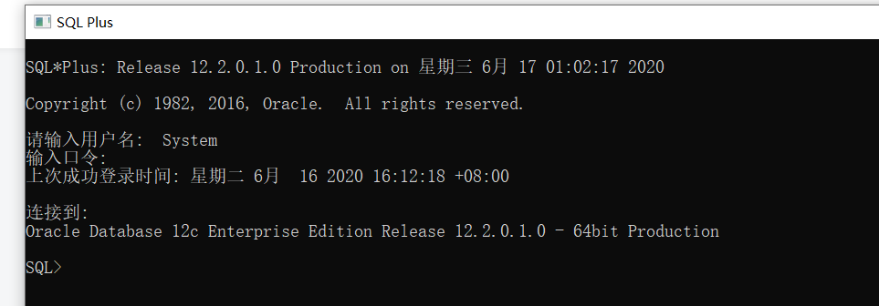

1. 创建一个名为stu_tbs的永久表空间

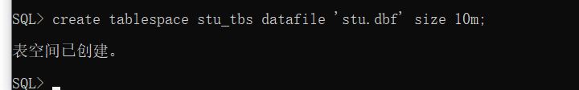

1. 将默认表空间更改为stu_tbs

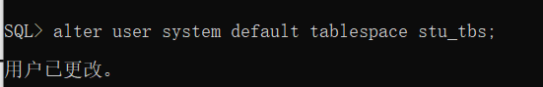

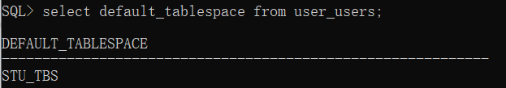

1. 创建student表

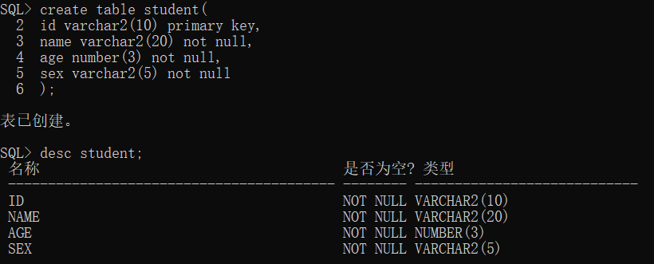

1. 创建subject表

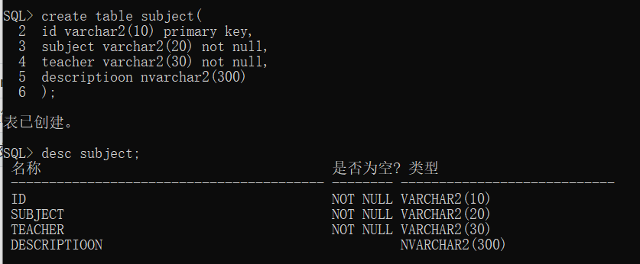

1. 创建score表

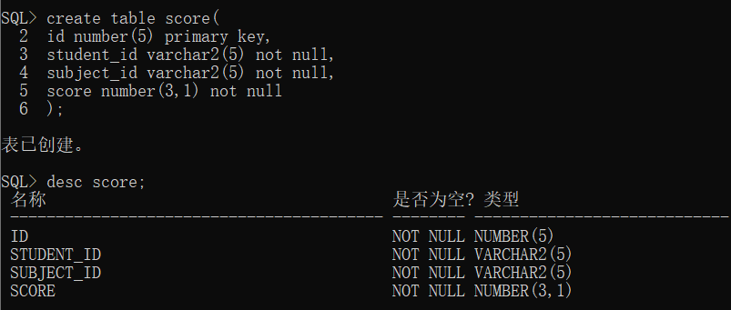

1. 向student表添加数据

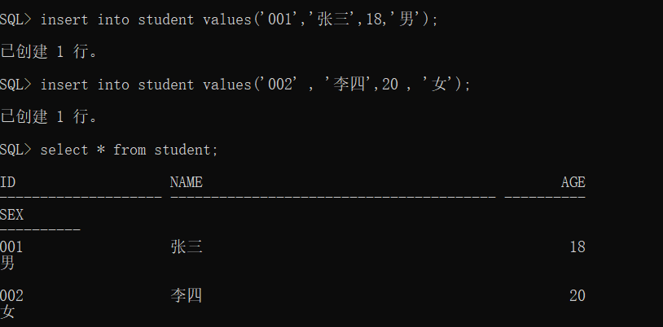

1. 向subject表添加数据

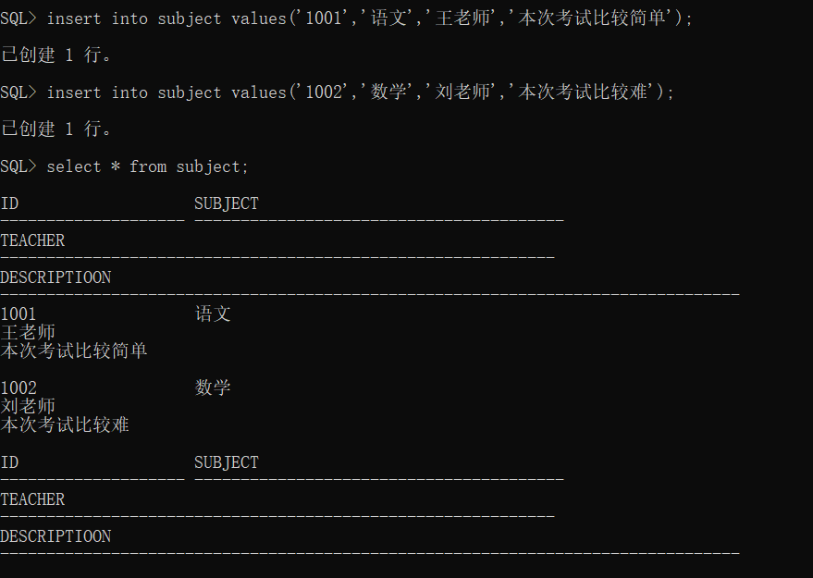

1. 向score表添加数据

